

**YENİPAZAR HALK EĞİTİMİ MERKEZİ MÜDÜRLÜĞÜ**

**2024-2028 STRATEJİK PLANI**

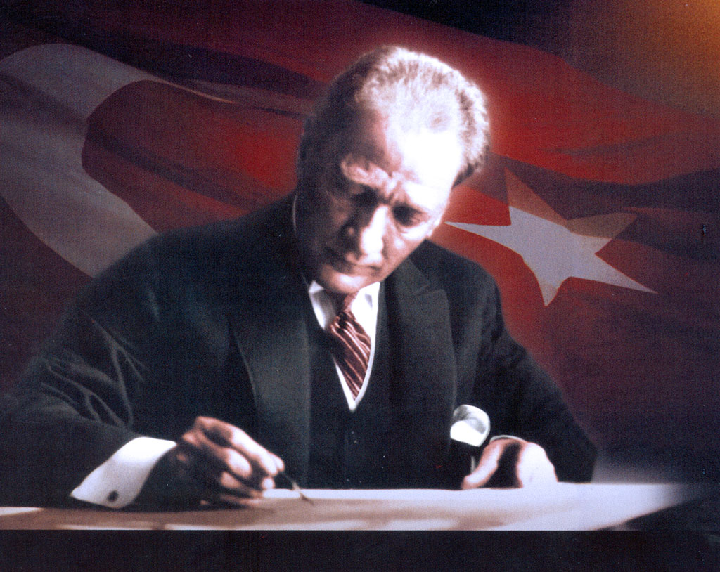

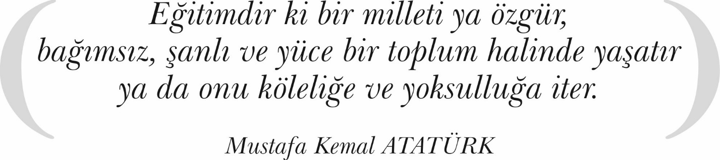

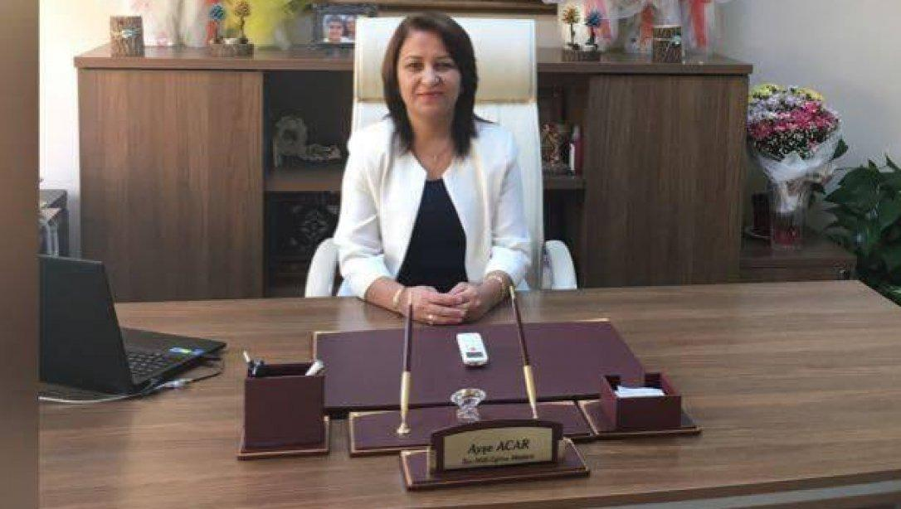

Eğitim, bir toplumun en temel taşıyıcı unsurlarından biridir ve yarının liderlerini yetiştirmek için önemli bir görevi üstlenir. 2024-2028 dönemi, ilçemizin eğitim sektöründe daha da büyümesi, gelişmesi ve ilerlemesi için bir fırsat sunuyor. Bu stratejik plan, eğitim ve öğretimde vizyonumuzu ve misyonumuzu belirlerken, geleceğe yönelik kararlılığımızı yansıtmaktadır.

2024-2028 yılları arasında ilçemizin eğitim sistemini, öğrenci merkezli bir yaklaşımla dönüştürmeyi hedefliyoruz. Modern teknolojinin ve yenilikçi öğretim yöntemlerinin kullanımıyla, öğrencilerimizi donanımlı, özgüvenli, ve küresel dünyaya ayak uydurabilen bireyler olarak yetiştirmeyi amaçlıyoruz. Eğitimde eşitlik ve erişilebilirlik ilkesine bağlı olarak, tüm öğrencilere eşit fırsatlar sunmayı taahhüt ediyoruz.

İlçe Milli Eğitim Müdürlüğü olarak misyonumuz, eğitim kurumlarımızı desteklemek, eğitimin kalitesini artırmak ve öğrencilerimize daha iyi bir gelecek sunmaktır.

Öğretmenlerimize, öğrencilere ve velilere rehberlik ederek iş birliği içinde çalışmayı teşvik ediyoruz. Bilimsel araştırmalara ve verilere dayalı politikaları benimseyerek eğitimde sürekli iyileştirmeyi amaçlıyoruz.

Bu stratejik plan, ilçemizde eğitim alanında bir dönüşümü başlatmanın yolu olacaktır. Her bir öğrencimizin potansiyelini keşfetmesine, geliştirmesine ve en yüksek seviyeye taşımasına yardımcı olmak için birlikte çalışacağımız bir dönemin başlangıcıdır. İlçe Milli Eğitim Müdürlüğü olarak, bu misyonu ve vizyonu gerçekleştirmek, bu planın başarılı bir şekilde uygulanmasını sağlamak için tüm paydaşlarımızla kararlıyız.

Tüm ekibimizle eğitimle dolu, aydınlık bir gelecek için birlikte çalışmaya hazırız.

Ayşe ACAR

Yenipazar İlçe Millî Eğitim Müdürü

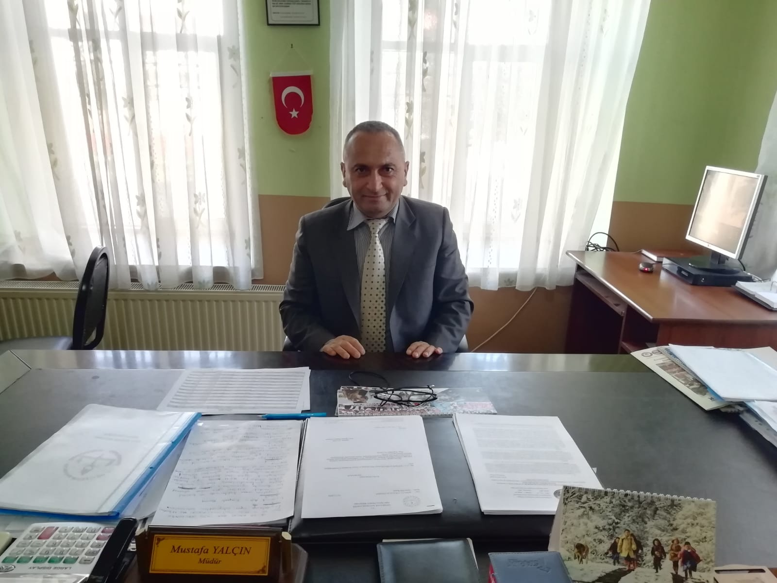

Gelişen ve sürekliliği izlenebilen, bilgi ve planlama temellerine dayanan güçlü bir yaşam standardı ve ekonomik yapı; stratejik amaçlar, hedefler ve planlanmış zaman diliminde gerçekleşecek uygulama faaliyetleri ile (STRATEJİK PLAN) oluşabilmektedir

Kurumumuz, daha iyi bir eğitim seviyesine ulaşmak düşüncesiyle Sürekli yenilenmeyi ve kalite kültürünü kendisine ilke edinmeyi amaçlamaktadır. Kalite kültürü oluşturmak için eğitim ve öğretim başta olmak üzere insan kaynakları ve kurumsallaşma, sosyal faaliyetler, alt yapı, toplumla ilişkiler ve kurumlar arası ilişkileri kapsayan 2024-2028 stratejik planı hazırlanmıştır.

Yenipazar Halk Eğitimi Merkezi olarak en büyük amacımız vatandaşlarımızı yalnızca kurslarla yetiştirmek değil, girdikleri her türlü ortamda çevresindekilere ışık tutan , hayata hazır , hayatı aydınlatan , bizleri daha da ileriye götürecek ,sosyal yönü kuvvetli vatandaşlar yetiştirmektir. İdare ve öğretmen kadrosuyla bizler çağa ayak uydurmuş, yeniliklere açık, Türkiye Cumhuriyetini daha da yükseltecek gençler yetiştirmeyi ilke edinmiş bulunmaktayız.

Yenipazar Halk Eğitimi Merkezi Stratejik Planı (2024-2028)’da belirtilen amaç ve hedeflere ulaşmamızın Kurumumuzun gelişme ve kurumsallaşma süreçlerine önemli katkılar sağlayacağına inanmaktayız. Planın hazırlanmasında emeği geçen Strateji Yönetim Ekibi’ne ve İlçe Milli Eğitim Müdürlüğümüze ,kurum ve kuruluşlara, öğretmen, öğrenci, ve kursiyerlerimize teşekkür ederim.

**Mustafa YALÇIN**

Halk EğitimiMerkeziMüdürü

|  |  |
| --- | --- |
| İÇİNDEKİLER | **SAYFA** |
| SUNUŞ |  |
| İÇİNDEKİLER |  |
| TABLOLAR |  |
| ŞEKİLLER |  |
| TANIMLAR |  |
| GİRİŞ |  |
| 1. BÖLÜM: STRATEJİK PLANHAZIRLIK SÜRECİ | 7 |
| 1. Strateji Geliştirme Kurulu | 7 |
| 1. Stratejik Plan Hazırlama Ekibi | 8 |
| 1. BÖLÜM: DURUMANALİZİ | 8 |
| * 1. Kurumsal Tarihçe | 8 |
| * 1. Uygulanmakta Olan Stratejik Planın Değerlendirilmesi | 9 |
| * 1. Faaliyet Alanları ile Ürün ve Hizmetlerin Belirlenmesi | 9 |
| * 1. Paydaş Analizi | 10 |
| * 1. Kuruluş İçi Analiz | 16 |
| * 1. GZFT Analizi | 17 |
| * 1. Tespitler ve İhtiyaçların Belirlenmesi | 19 |
| 1. BÖLÜM: GELECEĞE BAKIŞ | 20 |
| * 1. Misyon, Vizyon, Temel Değerler | 20 |
| * 1. Stratejik Amaçlar | 21 |
| * 1. Stratejik Hedefler, Performans Göstergeleri, Stratejiler | 21 |
| * 1. Maliyetlendirme | 24 |
| * 1. İzleme ve Değerlendirme | 24 |
|  | 24 |
| **EKLER** |  |

|  |  |  |  |  |  |  |  |  |  |  |  |  |  |  |  |  |  |  |  |  |  |  |  |  |  |  |  |  |  |  |  |  |  |  |  |  |  |  |  |  |  |  |  |  |  |  |  |  |  |  |  |  |  |
| --- | --- | --- | --- | --- | --- | --- | --- | --- | --- | --- | --- | --- | --- | --- | --- | --- | --- | --- | --- | --- | --- | --- | --- | --- | --- | --- | --- | --- | --- | --- | --- | --- | --- | --- | --- | --- | --- | --- | --- | --- | --- | --- | --- | --- | --- | --- | --- | --- | --- | --- | --- | --- | --- |
| |  |  | | --- | --- | | TABLOLAR | **SAYFA** | | Tablo 1: Faaliyet Alanı-Ürün/Hizmet Listesi | 9 | | Tablo 2: Paydaş Tablosu | 10 | | Tablo 3: Paydaşların Önceliklendirilmesi | 10 | | Tablo 4: Paydaş Görüşlerinin Alınmasına İlişkin Çalışmalar | 11 | | Tablo 5: Okul Yönetici Sayıları | 16 | | Tablo 6: Öğretmen, Öğrenci, Derslik Sayıları | 16 | | Tablo 7: Branş Bazında Öğretmen Norm, Mevcut, İhtiyaç Sayıları | 16 | | Tablo 8: Yardımcı Personel/Destek Personeli Sayısı | 16 | | Tablo 9: Okul Binasının Fiziki Durumu | 16 | | Tablo 10: Teknoloji ve Bilişim Altyapısı | 17 | | Tablo 11: Tahmini Kaynaklar | 17 | | Tablo 12: GZFT Listesi | 18 | | Tablo 13: Tespitler ve İhtiyaçlar | 19 | | Tablo 14: Stratejik Amaçlar, Hedefler | 21 | | Tablo 15: Tahmini Maliyetler | 24 | | Tablo 16: Strateji Geliştirme Kurulu | 25 | | Tablo 17: Stratejik Planlama Ekibi | 25 |  ŞEKİLLER SAYFA  |  |  | | --- | --- | | Şekil 1: Yenipazar Halk Eğitimi Merkezi Müdürlüğü 2024-2028 Stratejik Plan Hazırlama Modeli | 7 | | Şekil 2: Yönetici, Öğretmen ve Personel İç Paydaş Anketi Sonuçları A | 11 | | Şekil 3: Yönetici, Öğretmen ve Personel İç Paydaş Anketi Sonuçları B | 12 | | Şekil 4: Yönetici, Öğretmen ve Personel İç Paydaş Anketi Sonuçları C | 13 | | Şekil 5: Kursiyer İç Paydaş Anketi Sonuçları A | 14 | | Şekil 6: Kursiyer İç Paydaş Anketi Sonuçları B | 14 | | Şekil 7: Kursiyer İç Paydaş Anketi Sonuçları C | 15 | | Şekil 8: Stratejik Plan İzleme ve Değerlendirme Modeli | 24 | |  |
|  |  |
|  |  |
|  |  |
|  |  |
|  |  |
|  |  |
|  |  |
|  |  |
|  |  |
|  |  |
|  |  |
|  |  |
|  |  |
|  |  |

**TANIMLAR**

**Stratejik Plan:** Kamu idarelerinin orta ve uzun vadeli amaçlarını, temel ilke ve politikalarını, hedef ve önceliklerini, performans ölçütlerini ve bunlara ulaşmak için izlenecek yöntemler ile kaynak dağılımlarını içeren plandır (5018 s. Kamu Mali Yönetimi ve Kontrol Kanunu, Madde 3)

**Stratejik Plan Genelgesi**: 2024-2028 dönemi stratejik plan çalışmalarının başlatılması için Milli Eğitim Bakanlığı Strateji Geliştirme Başkanlığı tarafından hazırlanarak duyurulan 06.10.2022 tarih ve 2022/21 sayılı genelgedir.

**Hazırlık Programı**: 2024-2028 dönemi stratejik plan hazırlık sürecinin aşamalarını, bu aşamalarda gerçekleştirilecek faaliyetleri, bu aşama ve faaliyetlerin tamamlanacağı tarihleri gösteren zaman çizelgesini, kurul ve ekip üyelerinin sayısını ve niteliğini açıklayan programdır.

**Misyon:** Kurumun/kuruluşun var oluş sebebini açıklayan, kurumun/kuruluşun kimlere, hangi amaçla ve hangi alanda hizmet verdiğini yöntemleriyle birlikte açıklayan bildirgedir.

**Vizyon:** Kurumun/kuruluşun ideal geleceğini sembolize eden, plan dönemi sonunda nerede olmak istediğini, nereye varmak istediğini ifade eden bildirgedir.

**Amaç:** Kurumun/kuruluşun plan dönemi sonuna kadar genel olarak elde etmek ve ulaşmak istediği sonucu ifade eder.

**Hedef:** Amaçların spesifik (özel) ve nicel verilerle ölçülebilir, gerçekleştirilebilir ve somut şekilde ifade edilmesidir.

**Paydaş:** Kurumla/kuruluşla doğrudan veya dolaylı ilgisi olan, her ne suretle olursa olsun kurumdan etkilenen ve kurumu etkileyen kişi, gurup, kurum ve kuruluşları ifade eder.

**GZFT (SWOT) Analizi:** Kurumun güçlü ve zayıf yönlerinin belirlenmesi, kurum için mevcut fırsatların ve tehditlerin tespit edilmesi amacıyla farklı teknikler kullanılarak yapılan analizdir.

**Faaliyet**: Belirli bir amaca ve hedefe yönelen, başlı başına bir bütünlük oluşturan, yönetilebilir ve maliyetlendirilebilir üretim veya hizmetlerdir.

**Performans Göstergesi (PG)**: Stratejik planda hedeflerin ölçülebilirliğini miktar ve zaman boyutuyla ifade eden göstergelerdir.

**Stratejik Plan Değerlendirme Raporu**: İzleme tabloları ile değerlendirme sorularının cevaplarını içeren ve her yıl şubat ayının sonuna kadar hazırlanan rapordur.

* **GİRİŞ**

|  |  |  |  |
| --- | --- | --- | --- |
| **İli** | Aydın | **İlçesi:** | Yenipazar |
| **Adres** | Hükümet Mah. Abdullah efendi cad. No:58 | **Coğrafi Konum** | 37.82764,28.19815 |
| **Telefon** | 0256 361 31 20 | **Faks:** | 0256 3613120 |
| **e-Posta** | 127835@meb.k12.tr | **Web Adresi** | https://yenipazarhem.meb.k12.tr |
| **Kurum Kodu** | 127835 | **Öğretim Şekli** | Yaygın Eğitim |

Yenipazar Halk Eğitimi Merkezi Müdürlüğünün 2024-2028 Stratejik Plan hazırlık çalışmaları, Milli Eğitim Bakanlığı Strateji Geliştirme Başkanlığının 06.10.2022 tarih ve 2022/21 sayılı Genelgesi ve hazırlık programı doğrultusunda Aydın İl Milli Eğitim Müdürlüğünün hazırladığı İl, İlçe, Okul/Kurum Stratejik Plan Çalışma Takvimine uygun olarak başlatılmıştır. 25 Kasım 2022-30 Aralık 2022 tarihleri arasında Okul Strateji Geliştirme Kurulu ve Stratejik Planlama Ekibi oluşturulmuştur. Stratejik Plan Hazırlama Ekibimiz, Aydın İl Milli Eğitim Müdürlüğü Ar-Ge Biriminin düzenlediği eğitim ve bilgilendirme toplantısına katılmıştır. Hazırlık çalışmalarının tamamlanmasının ardından kurumumuzun stratejik plan hazırlama modeline uygun olarak Durum Analizi çalışmaları yapılmıştır. Bu kapsamda; kurumsal tarihçenin hazırlanması, uygulanmakta olan stratejik planın değerlendirilmesi, faaliyet alanları ve ürün-hizmetlerin değerlendirilmesi, kuruluş içi analiz, GZFT Analizi tamamlanmış, buna göre 2024-2028 stratejik planına temel oluşturacak gelişim alanları belirlenmiştir. Paydaş Analizi çalışmalarının ardından “Kurum İçi Analiz, GZFT Analizi” çalışmaları yapılmış, “Tespit ve İhtiyaçlar” belirlenmiştir. “Durum Analizi” çalışmasından elde edilen sonuçlarla “Geleceğe Bakış” bölümünün hazırlanmıştır. Bu bölümde “Misyon, Vizyon ve Temel Değerler” ile birlikte Müdürlüğümüzün 2024-2028 dönemini kapsayan 5 yıllık süreçte amaçları, hedefleri, performans göstergeleri ve stratejilerine yer verilmiştir. Hedeflerimizi gerçekleştirebilmek için her bir hedefe mahsus olmak üzere 5 yıllık dönem için tahmini maliyet belirlenmiştir. İzleme ve değerlendirme modeli hazırlanarak stratejik plan çalışmaları tamamlanmıştır. Stratejik planımız, incelenmek üzere İlçe Milli Eğitim Müdürlüğüne gönderilmiştir. Düzeltme işlemlerinin ardından Yenipazar İlçe Milli Eğitim Müdürlüğü tarafından onaylanan planımız, kurumun resmi internet sitesinde kamuoyu ile paylaşılmıştır

06.10.2022 tarih ve 2022/21 sayılı Genelge ile birlikte hazırlanan MEB 2024-2028 Stratejik Plan Hazırlık Programında belirtilen takvime, usul ve esaslara uygun olarak Okulumuz Strateji Geliştirme Kurulu ve Stratejik Planlama Ekibi oluşturulmuş ve İlçe Milli Eğitim Müdürlüğüne bilgi verilmiştir.

### STRATEJİ GELİŞTİRME KURULU

### Kurumumuz Strateji Geliştirme Kurulu; Kurum Müdürü başkanlığında, okul aile birliği başkanı, 3 gönüllü öğretmen olmak üzere toplam 5 kişiden oluşturulmuştur (Okulumuzda 1 müdür yardımcısı bulunduğundan ve stratejik planlama ekibi başkanı olarak görevlendirildiğinden, kurulda müdür yardımcısı yerine 1 öğretmen görevlendirilmiştir)(Tablo 16)

### STRATEJİK PLANLAMA EKİBİ

Okulumuz Stratejik Planlama Ekibi; 1 müdür yardımcısı başkanlığında, 3 gönüllü öğretmen üye ile 1 gönüllü veli üye olmak üzere toplam 5 kişiden oluşturulmuştur (Tablo 17)

**Şekil 1. Yenipazar Halk Eğitim Merkezi Müdürlüğü 2024-2028 Stratejik Plan Hazırlama Modeli**

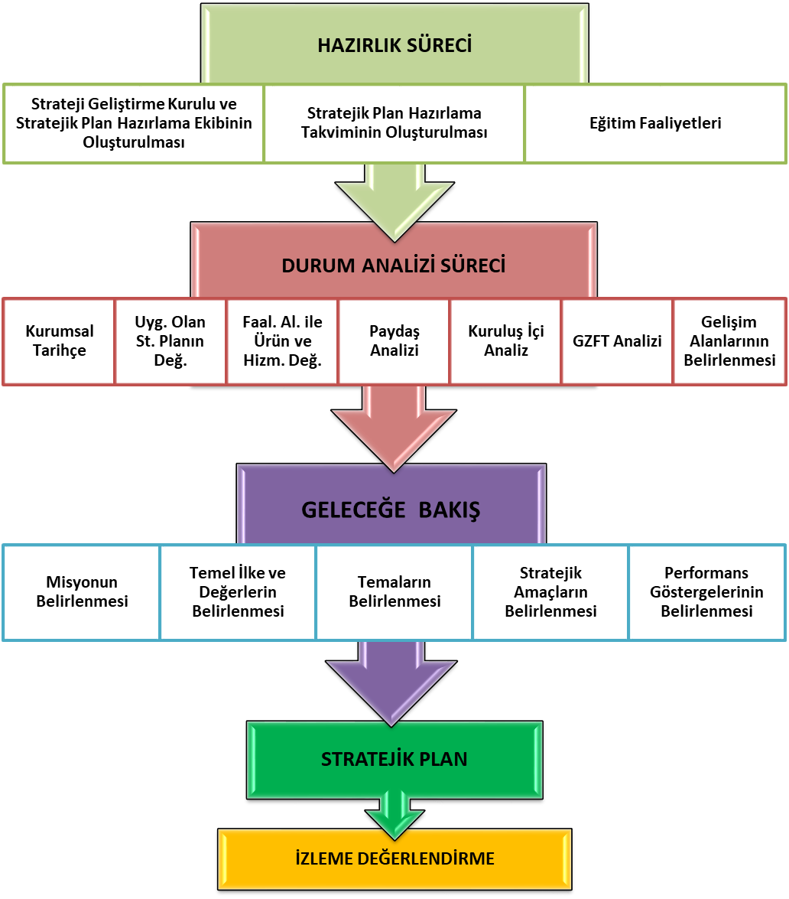

## KURUMSAL TARİHÇE

Yenipazar Halk Eğitimi Merkezi 1973 yılında hizmete başlamıştır. Kurumumuzun kurucu Müdürü Ferhan GÜRSOY' dur.

Kurumumuz bu günkü Efeler İlk Öğretim Okulu binasında bir müdür ile başladığı çalışmalarına daha sonra kaymakamlık binasında devam etmiş ve 1990 yılında bu günkü hizmet binasına taşınmıştır. Bir müdür ile başlayan çalışmalarımızda kadromuz zamanla artmıştır. Bu gün hizmetlerimiz 1 müdür, 2 öğretmen, 1 memur ile sürdürülmektedir. İlk yıllarımızda hizmetlerimiz idari olarak Efeler İlköğretim Okulunda yapılmakta idi. Eğitim öğretim hizmetleri ise kamu kurum ve kuruyuşlarına ait binalarda devam etmekte idi. Köylerdeki çalışmalarımız ise köy tüzel kişiliğine ait binalarda yapılmakta idi.

Kurumumuz 1990 yılından 2021 yılına kadar tarihi binasında hizmet vermektedir. Mülkiyeti Özel idare Müdürlüğüne ait olan bu bina Halk Eğitimi Merkezi hizmetlerinde kullanılmak üzere kurumumuza tahsis edilmiştir. Kurumumuza tahsis edilen binamız Kültür Bakanlığı tarafından 2.Derece sit alanı olarak ilan edilmiş ve koruma altına alınmıştır. Tarihi bir bina olan binamız hakkında fazla bir bilgi bulunmamaktadır. Kısaca özetlemek gerekirse binamız 2.Abdülhamit tarafından 2.kez restore ettirilmiştir. Binamız Cumhuriyetin ilanı ile birlikte askeri bina olarak kullanılmaya başlanmış ve eski Başbakanlardan Adnan MENDERES burada yedek subay olarak görev yapmıştır. Daha sonra ilkokul olarak kullanılmış ve 1970'li yıllarda terk edilmiştir. 1990 yılında ise zamanın Bayındırlık Bakanı Cengiz ALTINKAYA’ nın katkıları ile yeniden restore ettirilerek Halk Eğitimi Merkezi Müdürlüğünün hizmetine verilmiştir.2021 yılında Yenipazar İmam Hatip Ortaokulu binasına taşınmış olup şuan itibari ile aynı binada hizmet vermektedir.

## UYGULANMAKTA OLAN STRATEJİK PLANIN DEĞERLENDİRİLMESİ

Yenipazar Halk Eğitimi Merkezi Müdürlüğümüzün 2015-2019 Stratejik Planı gerçekleşme durumu ölçülebilen hedeflerine bakıldığında genel ve mesleki, sosyal ve kültürel kurslar ve okuma-yazma kurslarında plan dönemi hedeflerine hemen hemen ulaşıldığı;

Kurum binasının 2021 yılında yer değiştirmesi sebebiyle bina fiziki durumun beklenilen hedeflere tam olarak ulaşılamadığı görülmüştür.

## FAALİYET ALANLARI İLE ÜRÜN VE HİZMETLERİN BELİRLENMESİ

### Tablo 1 Faaliyet Alanı-Ürün/Hizmet Listesi

|  |  |
| --- | --- |
| Faaliyet Alanı | Ürün/Hizmetler |
| A- Eğitim-Öğretim Hizmetleri | 1. Eğitim-öğretim iş ve işlemleri 2. Ders Dışı Faaliyet İş ve İşlemleri 3. Özel Eğitim Yerleştirme İşlemleri 4. Okul Öncesi Eğitim Ücret Tespit Çalışmaları 5. Eğitim Kurumu Açma, Kapama ve Dönüştürme Hizmetleri 6. Kurumlarda Teknolojik Altyapı Çalışmalarını Düzenleme 7. Anma ve Kutlama Programlarının Yürütülmesi 8. Yarışmaların Düzenlenmesi ve Değerlendirilmesi İşleri 9. Sosyal, Kültürel, Sportif Etkinliklerle İlgili Organizasyon 10. Öğrenci Yatılılık ve Bursluluk İşlemleri 11. Eğitim Bölgelerinin Oluşturulması 12. Zümre Toplantılarının Planlanması ve Yürütülmesi 13. Okul Kayıt Bölgeleri İşlemleri 14. İl İstihdam ve Mesleki Eğitim Kurulu İşlemleri 15. Öğrencileri Sınavlara Hazırlama ve Yetiştirme Kurs İşlemleri |
| B- Yaygın Eğitim Hizmetleri | 1. Beceri ve Hobi Kursları Açılış Onay İşlemleri 2. Kadınlar İçin Mesleki Eğitim Projesi İle İlgili İşlemler 3. Okullar Hayat Olsun Projesi İle İlgili İşlemler |
| C- Strateji Geliştirme, Ar-Ge Faaliyetleri | 1. Stratejik Planlama İşlemleri 2. Performans Programı ve Faaliyet Raporu Hazırlama 3. İhtiyaç Analizlerinin Yapılması 4. Eğitime İlişkin İstatistiklerin Tutulması 5. AR-GE Çalışmaları 6. Projeler Koordinasyon İşlemleri 7. Eğitimde Kalite Yönetimi Sistemi (EKYS) İşlemleri 8. Ar-Ge Faaliyetleri Kapsamında Öğretmenlerin Eğitim İhtiyacının Giderilmesi |
| D- İnsan Kaynaklarının Gelişimi | 1. Personel Özlük İşlemleri 2. Norm Kadro İşlemleri 3. Hizmetiçi Eğitim Faaliyetleri 4. Atama ve Yer Değiştirme İşlemleri |
| E- Fiziki ve Mali Destek | 1. Sistem ve Bilgi Güvenliğinin Sağlanması 2. Ders Kitapları ile Eğitim Araç-Gereç Temini ve Dağıtımı 3. Taşınır Mal İşlemleri 4. Taşımalı Eğitim İhale ve Hak Ediş İşlemleri 5. Taşımalı Eğitim Yemek İhale ve Hak Ediş İşlemleri 6. Okul Kantin İşlemleri 7. Lojman ve Tesis Hizmetleri 8. Temizlik, Güvenlik, Isıtma, Aydınlatma ve Ulaştırma Hizmetleri 9. Satın Alma ve Tahakkuk Hizmetleri 10. Evrak Kabul, Yönlendirme Ve Dağıtım İşlemleri 11. Arşiv Hizmetleri 12. Döner Sermaye İşleri 13. Sivil Savunma İşlemleri 14. Enerji Yönetimi ile İlgili Çalışmalar 15. Bütçe İşlemleri (Ödenek Talepleri, Aktarımlar) 16. Temel Eğitim Kurumları Cari Ödemeleri |
| F-Denetim ve Rehberlik | 1. Okul/Kurumların Teftiş ve Denetimi 2. Öğretmenlere Rehberlik ve İşbaşında Yetiştirme Hizmetleri 3. Ön İnceleme, İnceleme ve Soruşturma Hizmetleri |
| G-Halkla İlişkiler | 1. Bilgi Edinme Başvurularının Cevaplanması 2. Protokol İş ve İşlemleri 3. Basın, Halk ve Ziyaretçilerle İlişkiler 4. Özel Büro Hizmetleri 5. Duyurular |

## PAYDAŞ ANALİZİ

Kurumumuzun faaliyet alanları dikkate alınarak, kurumumuzun faaliyetlerinden yararlanan, faaliyetlerden doğrudan/dolaylı ve olumlu/olumsuz etkilenen veya kurumumuzun faaliyetlerini etkileyen paydaşlar (kişi, grup veya kurumlar) tespit edilmiştir.

### Paydaşların Tespiti

### Tablo 2. Paydaş Tablosu

|  |  |  |
| --- | --- | --- |
| Paydaş Adı | İç Paydaş | Dış Paydaş |
| Yenipazar Kaymakamlığı |  | √ |
| İlçe Milli Eğitim Müdürlüğü |  | √ |
| Öğretmen ve usta öğreticiler | √ |  |
| Okul/Kurum Yöneticileri | √ |  |
| Yenipazar Belediyesi |  | √ |
| Gençlik ve Spor Müdürlüğü |  | √ |
| Öğrenciler, kursiyerler | √ |  |
| Toplum Sağlığı Merkezi |  | √ |
| İlçe Emniyet Müdürlüğü |  | √ |
| Gıda ve Tarım Hayvancılık Müdürlüğü |  | √ |
| Yenipazar Meslek Yüksek Okulu |  | √ |
| Esnaf ve Sanatkarlar odası |  | √ |
| Jandarma Komutanlığı |  | √ |
| Kapalı Cezaevi |  | √ |
| Muhtarlar |  | √ |

### Paydaşların Önceliklendirilmesi

### Paydaşların önceliklendirilmesi; Kamu İdareleri İçin Stratejik Planlama Kılavuzunda (2021; 3.1 Sürüm) belirtilen Paydaş Etki/Önem Matrisi’nden (Tablo 7) yararlanılarak hazırlanmıştır.

### Tablo 3. Paydaşların Önceliklendirilmesi

|  |  |  |  |  |  |
| --- | --- | --- | --- | --- | --- |
| Paydaş Adı | İç Paydaş | Dış Paydaş | Önem Derecesi | Etki Derecesi | Önceliği |
| Yenipazar Kaymakamlığı |  | √ | 5 | 5 | 5 |
| İlçe Milli Eğitim Müdürlüğü |  | √ | 5 | 5 | 5 |
| Öğretmenler ve usta öğreticiler | √ |  | 5 | 5 | 5 |
| Okul/Kurum Yöneticileri | √ |  | 5 | 5 | 5 |
| Yenipazar Belediyesi |  | √ | 5 | 5 | 5 |
| Gençlik ve Spor Müdürlüğü |  | √ | 5 | 5 | 5 |
| Öğrenciler ,kursiyeler | √ |  | 5 | 5 | 5 |
| Toplum Sağlığı Merkezi |  | √ | 2 | 2 | 2 |
| İlçe Emniyet Müdürlüğü |  | √ | 2 | 2 | 2 |
| Gıda ve Tarım Hayvancılık Müdürlüğü |  | √ | 2 | 2 | 2 |
| Yenipazar Meslek Yüksek Okulu |  | √ | 5 | 5 | 5 |
| Esnaf ve Sanatkarlar odası |  | √ | 5 | 5 | 3 |
| Jandarma Komutanlığı |  | √ | 3 | 3 | 3 |
| Kapalı cezaevi | √ |  | 5 | 1 | 3 |
| Muhtarlar |  | √ | 5 | 5 | 4 |
| Önem Derecesi: 1, 2, 3 gözet; 4,5 birlikte çalış | | | | | |
| Etki Derecesi: 1, 2, 3 İzle; 4, 5 bilgilendir | | | | | |
| Önceliği: 5=Tam; 4=Çok; 3=Orta; 2=Az; 1=Hiç | | | | | |

### Paydaş Görüşlerinin Alınması ve Değerlendirilmesi

### Durum Analizi çalışmaları kapsamında; Yenipazar İlçe Milli Eğitim Müdürü başta olmak diğer okul ve kurumların yönetici ve öğretmenleri ile yüz yüze görüşmeler, mülakat, toplantı gerçekleştirilerek, dilek ve önerileri alınmıştır. Öğrenci, öğretmen, veli, yönetici ve personelden oluşan iç paydaşlarımızdan ise toplantı ve anket yöntemleri ile görüşleri alınmıştır. Kurumumuzun iç paydaşlarına yönelik yaptığımız anket çalışmasında, Aydın İl Milli Eğitim Müdürlüğü tarafından hazırlanan Yönetici, Öğretmen ve Personel İç Paydaş Anketi ile Kursiyer İç Paydaş Anketi soruları kullanılmıştır. Anketlere 50kursiyer, 4 öğretmen, 1 personel, 2 yönetici olmak üzere toplam 57 paydaşımız katılmıştır.

**Tablo 4 Paydaş Görüşlerinin Alınmasına İlişkin Çalışmalar**

|  |  |  |  |  |
| --- | --- | --- | --- | --- |
| PAYDAŞ ADI | YÖNTEM | SORUMLU | ÇALIŞMA TARİHİ | RAPORLAMA VE DEĞERLENDİRME SORUMLUSU |
| İlçe MEM Yöneticileri | Mülakat, Toplantı | Strateji Geliştirme Kurulu Bşk. | 01.05.2023-19.05.2023 | S. P. Hazırlama Ekibi |
| Diğer Eğitim Kurumu Yöneticileri | Mülakat | Strateji Geliştirme Kurulu Bşk. | 01.05.2023-19.05.2023 | S. P. Hazırlama Ekibi |
| Öğretmenlerimiz | Anket, Toplantı | S. P. Ekibi | 01.05.2023-19.05.2023 | S. P. Hazırlama Ekibi |
| Kursiyerlerimiz | Anket | S. P. Ekibi | 01.05.2023-19.05.2023 | S. P. Hazırlama Ekibi |
| Personelimiz | Anket, Toplantı | S. P. Ekibi | 01.05.2023-19.05.2023 | S. P. Hazırlama Ekibi |
| Yöneticilerimiz | Anket, Toplantı | S. P. Ekibi | 01.05.2023-19.05.2023 | S. P. Hazırlama Ekibi |

**Yönetici, Öğretmen ve Personel İç Paydaş Anketi Sonuçları**

**Kursiyer İç Paydaş Anketi Sonuçları**

## KURULUŞ İÇİ ANALİZ

### İnsan Kaynakları Yetkinlik Analizi

### Tablo 5 Okul Yönetici Sayısı

|  |  |  |  |
| --- | --- | --- | --- |
| YÖNETİCİ SAYILARI | | | |
|  | **Müdür** | **Müdür Başyardımcısı** | **Müdür Yardımcısı** |
| Norm | 1 | 0 | 1 |
| Mevcut | 1 | 0 | 1 |

### Tablo 6 Öğretmen, Öğrenci, Derslik Sayıları

|  |  |  |
| --- | --- | --- |
| SIRA | ÖĞRENCİ-ÖĞRETMEN-DERSLİK BİLGİLERİ | SAYI |
| 1 | Öğrenci Sayısı | 50 |
| 2 | Öğretmen Sayısı | 5 |
| 3 | Derslik Sayısı | 4 |
| 4 | Derslik Başına Düşen Öğrenci Sayısı | 13 |
| 5 | Öğretmen Başına Düşen Öğrenci Sayısı | 10 |

### Tablo 7 Branş Bazında Öğretmen Norm, Mevcut, İhtiyaç Sayıları

|  |  |  |  |  |
| --- | --- | --- | --- | --- |
| SIRA | BRANŞ | NORM | MEVCUT | İHTİYAÇ |
| 1 | El Sanatları Öğretmeni | 1 | 1 | 0 |
| 2 | Giyim Üretin Teknolojileri Öğretmeni | 1 | 1 | 0 |
| 3 | Beden Eğitimi Öüretmeni | 1 | 1 | 0 |
| 4 | Bilişim teknolojileri | 1 | 1 | 0 |

### Tablo 8 Yardımcı Personel/Destek Personeli Sayısı

|  |  |  |  |  |
| --- | --- | --- | --- | --- |
| SIRA | BRANŞ | NORM | MEVCUT | İHTİYAÇ |
| 1 | Memur | 1 | 1 | 0 |
| 2 | Destek Personeli | 0 | 0 | 0 |
| 3 | Güvenlik Görevlisi | 0 | 0 | 0 |

### Fiziki Kaynak Analizi

### Tablo 9 Okul Binasının Fiziki Durumu

|  |  |  |  |
| --- | --- | --- | --- |
| SIRA | KULLANIM ALANI/TÜRÜ | BİNA YAPISAL DURUMU  (Tahsisli Binalar Dâhil) | BİNA KAPASİTE DURUMU (Yeterli/Yetersiz) |
| 1 | Hizmet Binası | Var | Yeterli |
| 2 | Personel Lojmanı | 0 | - |
| 3 | Spor Salonu | 0 | - |
| 4 | Kütüphane | 0 | - |
| 5 | İhata Duvarı | Var | Yeterli |
| 6 | Güvenlik Kamerası Sayısı | 4 | Yeterli |
| 7 | Yemekhane | 0 | - |
| 8 | Asansör-Lift (Engelli) | 0 | - |
| 9 | Rampa (Engelli) | Var | Yeterli |

### Tablo 10 Teknoloji ve Bilişim Altyapısı

|  |  |
| --- | --- |
| TEKNOLOJİ VE BİLİŞİM ALTYAPISI | |
| Etkileşimli akıllı tahta sayısı | 0 |
| Tablet sayısı | 0 |
| İnternet altyapısı | Var |
| Bilgisayar/bilişim teknolojileri sınıfı/laboratuvarı sayısı | 1 |
| Fotokopi makinesi sayısı | 3 |
| DYS kullanımı | Var |
| Bilişim Teknolojileri/Bilişim Teknolojileri Rehber Öğretmeni sayısı | 1 |
| Elektronik dilek, istek, öneri sisteminin kullanımı | Yok |
| SMS bilgilendirme sistemi kullanımı | Var |
| MEB tarafından sağlanan resmi internet sitesinin kullanımı | Var |
| Resmi elektronik posta adresinin kullanımı | Var |

### Mali Kaynak Analizi

### Tablo 11 Tahmini Kaynaklar (TL)

Müdürlüğümüzün 2024-2028 dönemindekinakdi kaynakları, tasarruf tedbirleri de dikkati alınarak tahmini hesaplanmış ve tabloda sunulmuştur.

|  |  |  |  |  |  |  |
| --- | --- | --- | --- | --- | --- | --- |
| KAYNAKLAR | 2024 | 2025 | 2026 | 2027 | 2028 | Toplam Kaynak |
| Bütçe Dışı Fonlar (Okul Aile Birliği) | 30000 | 37500 | 41750 | 42000 | 43750 | 195000 |
| Diğer (Ulusal ve Uluslararası Hibe Fonları vb.) | 0 | 0 | 0 | 0 | 0 | 0 |
| TOPLAM | 30000 | 37500 | 41750 | 42000 | 43750 | 195000 |

### 

## GZFT ANALİZİ

İç ve dış paydaşlarımıza yönelik yaptığımız öğretmenler kurulu toplantıları, zümre öğretmenler kurulu toplantıları şube öğretmenler kurulu toplantıları, veli toplantıları, odak grup görüşmeleri, ev-işyeri ziyaretleri, iç paydaş anketi vb. çalışmalarla birlikte dış paydaşlarımıza yönelik yaptığımız toplantılar, yüz yüze görüşmeler/mülakat vb. çalışmalardan elde edilen sonuçlara göre kurumumuzun GZFT Analizi yapılmıştır. GZFT Analizi yapılırken ayrıca öğretmen nöbet defteri kayıtları, yazılı, sözlü veya elektronik dilek, öneri, şikayet sistemleri, önceki plan dönemine ait tespitler, kurumsal raporlar, kurumsal istatistikler, bilimsel makaleler, tezler ve raporlardan yararlanılmıştır. GZFT Analizi sonucunda kurumsal düzeyde güçlü ve zayıf yönlerimiz ile kurumumuz için önem arz eden fırsat ve tehditler listelenmiştir.

### Tablo 12 GZFT Listesi

|  |  |  |  |
| --- | --- | --- | --- |
| **İç Çevre** | | **Dış Çevre** | |
| **Güçlü yönler** | **Zayıf yönler** | **Fırsatlar** | **Tehditler** |
| * Geniş bir kitleye hitap etmiş olmamız. * Yaş sınırlamasının olmayışı. * Fırsat eşitliği sağlanması. * İdareci ,personel ve kursiyerler arasında güvene dayalı bir iletişim olması. * Her konuda kurs açılabilmesi ve toplumun ihtiyacını karşılayabilmesi. * Tarım ve hayvancılık konularında halkın değişime açık olması. * Halkın kurslara yoğun ilgi göstermesi. * Örgün eğitime desdek olması. * Kursiyerlerin istekli olması. * Ana hizmet binasına her an rahatlıkla ulaşılması. * Kurum yöneticilerine her an rahatlıkla ulaşılması. * Okul –Aile birliği ile uyumlu çalışılması. * Beklediye ve birçok kurum tarafından desdeklenmesi. * Çevre il ve ilçelerde birçok fuar ve festival yapılması. * Hayat Boyu Öğrenmeye ilçemizde katılım oranının yüksek olması. * Kurslarda alınan kurs bitirme belgelerinin istihdamda etkili olması. | * Hizmet binasını yetersiz olması. * Sınıf ve atölye yetersizliği. * Teknolojik alanda donanım eksiklerinin bulunması. * Dikiş makinelerinin yetersizliği. * Telofon hatlaeının şehirlerarası aramalar için kullanılmaması. * Kurumumuzda yeterli usta öğreticilerin bulunmaması. * Bazı eğitim materyallerininolmaması veya eksik olması. * Yeterli sayıda kadrolu öğretmenimizin bulunmayışı. * AB ile ilgili projelerin yapılmayışı. * Bazzı kursiyerlerin devamsızlık yaparak sertifika alamamaları. * Açık liseye bitirme süresinin uzun olması. * Doktora ve yüksek lisans yapan personelin kurumda bulunmayışı.   Uluslararası hareketlilik programlarına kadrosuzluk nedeniyle katılan öğretmen bulunmaması. | Kursların ücretsiz oluşu   * İlçede Meslek   Yüksek okulun bulunması   * Teknoloji ve ekonomik pazarda meydana gelen değişimler * Halkın kültürel ve tarihsel geçmişe sahip çıkması * Kursların ücretsiz açılması * Açılan kursların ihtiyaç alanlarının saptanmasına yönelik çalışmalar yapılabilmesi * İlçede genel nüfusun fazla olması * İlçede Meslek Yüksek okulun bulunması * Kurs açılabilecek kurs merkezleri için diğer kurumlarla işbirliği sağlanabilmesi * Kurslarda görevlendirilecek personel sıkıntısı (Kamu Personeli hariç) * Teknoloji ve ekonomik pazarda meydana gelen değişimler * Halkın kültürel ve tarihsel geçmişe sahip çıkması * Sivil toplum kuruluşları ile iletişim kurulabilmesi ve destek sağlanabilmesi * İlçede kapalı spor salonu yüzme havuzu ve futbol sahasını içeren spor tesislerinin bulunması | * İlçenin şehir merkezine uzak olması * Ulaşım sorunu * Ana binanın fiziksel açıdan yetersizliği * İstihdam alanlarının kısıtlılığı ve yetersizliği * Yapılacak kurs ve yetiştirme programları için finansman sorunu * Sosyo- ekonomik düzeyin düşük olması |

## İ. TESPİTLER VE İHTİYAÇLARIN BELİRLENMESİ

### Tablo 13 Tespitler ve İhtiyaçlar

|  |  |
| --- | --- |
| GELİŞİM/ SORUN ALANLARI | TESPİTLER VE İHTİYAÇLAR |
| * Kurum bazında stratejik planların bütünlük sağlamaması | * Kurum bazında stratejik planlarda işbirliği sağlayarak hedeflerde bütünlük sağlanması |
| * Kurumsal kültürümüz mevzuatta sık yaşanan değişikliklere hazırlıklı olmasına rağmen öğrenci ve kursiyerlerimizden oluşan birincil paydaşlarımız yeni ve farklı çalışmalara uyuma direnç göstermektedir. | * Eğitim uygulamaları konusunda ulusal düzeyde tanıtım çalışmaları yapılarak öğrenci ve kursiyerlerin bilgilendirilmesi. |
|  | * Stratejik Plan Hazırlama, Performans Programı ve Faaliyet Raporu Hazırlama, Stratejik Yönetim Süreci ile ilgili diğer iş ve işlemler |
| * Paydaşların türünün çeşitliliği | * Paydaşların idareden beklentilerinin faaliyet alanlarıyla uyumu sağlanmalı, plan döneminde kurumsal faaliyetler hakkında paydaşlara düzenli bilgilendirme yapılması |
| * Usta öğreticinin istenilen branşta bulma zorluğu | * Atama ve yer değiştirme döneminde daha az tercih edilen ilçelerde öğretmenlere yönelik sosyal/kültürel faaliyetlere, motivasyon çalışmalarına daha fazla önem verilmesi |
| * Kurum kültürümüz gelişmiş durumdadır , kurum içi iletişim istenilen boyuttadır. | * Eğitim- Öğretim ve sosyal faaiyetlere katılımın artırılması ve ilişkilerin güçlendirilmesi |
| * Kurumumuzun ciddi oranda mali kaynak sıkıntısı vardır. | * Kurumumuza ödenek miktarının artırılması. |

## 

## A. MİSYON, VİZYON VE TEMEL DEĞERLER

MİSYONUMUZ;

•• Türk Milli Eğitiminin Temel İlkeleri doğrultusunda, yaygın eğitimin önemini özümsemiş, örgün eğitim sistemi içinde bulunan öğrencilere ve örgün eğitim sistemi dışına çıkmış vatandaşlarımıza yaşı ne olursa olsun ihtiyaç duydukları alanlarda eğitim vermek, piyasa şartlarına uyum sağlayabilecek bilgi ve tecrübeyi aktarmak, gelişmiş ülkelerin çalışma ve eğitim seviyesine ulaşmalarını sağlamak için var olan bir yaygın eğitim kurumuyuz.

VİZYONUMUZ;

Yaşam Boyu Öğrenme sürecinde herkes için, eğitim veren ulusal ve uluslararası düzeyde bir kurum olmaktır.

TEMEL DEĞERLERİMİZ

* Milli ve Manevi Değerler
* Yasalara Saygı
* Akılcılık
* Çağdaşlık
* İşbirliği ve Bilgi Paylaşımı
* Demokratik Sorun Çözme Yöntemleri
* Eleştirel Düşünme
* Fırsat Eşitliği
* Kaliteli Hizmet
* Stratejik Yönetim Süreci
* Araştırma ve Geliştirme
* Evrensel Değerler
* Kişisel ve Mesleki Gelişim
* Üretkenlik
* İletişim Yöntemlerinin Geliştirilmesi

**B. STRATEJİK AMAÇLAR**

**Tablo 14 Stratejik Amaçlar, Hedefler**

|  |  |
| --- | --- |
| AMAÇ 1 (A1) | Bireyin bilgi, beceri ve yetkinliklerini geliştirmek amacıyla bireysel ve toplumsal bir yaklaşımla hayat boyu öğrenme imkânları sunulacaktır. |
| Hedef 1.1 (H1.1) | Kursiyerlerin yaygın eğitim kurs programlarına erişim, devam ve tamamlama oranları artırılacaktır. |
| AMAÇ 2 (A2) | **Hayat boyu öğrenme hizmetlerinin sunumunda ulusal ve uluslararası fırsatlardan yararlanılacaktır.** |
| Hedef 2.1 (H2.1) | Hayat boyu öğrenmeyle bireylerde kişisel, çevresel ve mesleki anlamda farkındalık oluşturulacaktır. |
| AMAÇ 3 (A3) | **Kurumun insan kaynağı kapasitesini geliştirerek ulusal ve uluslararası standartlara uygun eğitim hizmeti sunulacaktır.** |
| Hedef 3.1 (H3.1) | Kurumun mevcut insan kaynağı ile hizmet alanlarının kapasitesi maksimum verimlilikle kullanılacaktır. |
| AMAÇ 4 (A4) | **Eğitim ortamlarının fiziki imkânları geliştirilecektir.** |
| Hedef 4.1 (H4.1) | Halk Eğitim Merkezlerinin niteliğini arttıracak uygulama ve çalışmalara yer verilecektir. |

1. **Stratejik Hedefler, Performans Göstergeleri, Stratejiler**

|  |  |  |  |  |  |  |  |  |  |
| --- | --- | --- | --- | --- | --- | --- | --- | --- | --- |
| AMAÇ (A1) | Bireyin bilgi, beceri ve yetkinliklerini geliştirmek amacıyla bireysel ve toplumsal bir yaklaşımla hayat boyu öğrenme imkânları sunulacaktır. | | | | | | | | |
| HEDEF (H1.1) | Kursiyerlerin yaygın eğitim kurs programlarına erişim, devam ve tamamlama oranları artırılacaktır. | | | | | | | | |
| Performans Göstergesi (PG) | **Hedefe Etkisi (%)** | **Başlangıç Değeri (2023)** | **2024** | **2025** | **2026** | **2027** | **2028** | **İzleme Sıklığı** | **Raporlama Sıklığı** |
| PG1.1.1 Açılan kurs sayısı | 35 | 139 | 145 | 150 | 155 | 160 | 162 | 6 AY | 6 AY |
| PG1.1.2 Bir kurs süresince katıldığı kursu tamamlayamaya kursiyer oranı (%) | 25 | 30 | 28 | 25 | 23 | 20 | 16 | 6 AY | 6 AY |
| PG1.1.3 Okuma yazma kursları ile belgelendirilen kursiyer sayısı | 15 | 0 | 1 | 1 | 2 | 2 | 2 | 6 AY | 6 AY |
| PG1.1.4 Bir yılda yaygın eğitim kurslarına katılan engelli kursiyer sayısı | 10 | 0 | 5 | 5 | 10 | 10 | 15 | 6 AY | 6 AY |
| PG1.1.5 Bir yılda yaygın eğitim kurslarına katılan geçici koruma altındaki yabancı kursiyer sayısı | 15 | 0 | 5 | 5 | 10 | 15 | 20 | 6 AY | 6 AY |
| KOORDİNATÖR BİRİM | Kurum İdaresi | | | | | | | | |
| İŞ BİRLİĞİ YAPILACAK BİRİM(LER) | Paydaşlar | | | | | | | | |
| RİSKLER | Kursiyer veli iletşim ve adres bilgilerine ulaşılamaması,okur yazar oranının yüksek olması,kurumun bulunduğu konum. | | | | | | | | |
| STRATEJİLER | S1 Kursların tamamlanmama nedenleri araştırılarak buna yönelik önleyici tedbirler geliştirilecektir.  S2 Hayat boyu rehberlik faaliyetleri ile kursiyerlerin kuruma, kurum kültürüne ve katılacakları kurslara uyumunu güçlendirmek için çalışmalar yürütülecektir.  S3 Okuma yazma bilmeyen vatandaşların tespiti için alan taraması faaliyetleri yürütülecektir.  S4 Hayat boyu öğrenme kurumları özel eğitime ihtiyaç duyan bireylere uygun hâle getirilecektir.  S5 Özel eğitime ihtiyaç duyan bireylere ve ailelerine yönelik kurslar düzenlenecektir.  S6 Özel politika gerektiren gruplara yönelik meslek kursları düzenlenecektir. | | | | | | | | |
| MALİYET TAHMİNİ | 13000 | | | | | | | | |
| TESPİTLER | Kurumumuzun ve Kurslarımızın tam olarak tanınmaması ve yasal olarak belge zorunluluğu olan kursara talep olması. | | | | | | | | |
| İHTİYAÇLAR | Personel ,maddi kaynak ,malzeme | | | | | | | | |

|  |  |  |  |  |  |  |  |  |  |
| --- | --- | --- | --- | --- | --- | --- | --- | --- | --- |
| AMAÇ (A2) | Hayat boyu öğrenme hizmetlerinin sunumunda ulusal ve uluslararası fırsatlardan yararlanılacaktır. | | | | | | | | |
| HEDEF (H2.1) | Hayat boyu öğrenmeyle bireylerde kişisel, çevresel ve mesleki anlamda farkındalık oluşturulacaktır. | | | | | | | | |
| Performans Göstergesi (PG) | **Hedefe Etkisi (%)** | **Başlangıç Değeri (2023)** | **2024** | **2025** | **2026** | **2027** | **2028** | **İzleme Sıklığı** | **Raporlama Sıklığı** |
| PG 2.1.1. Kurum, kuruluşlar ve sivil toplum kuruluşları ve ile yapılan iş birlikleri sayısı | 25 | 2 | 2 | 4 | 5 | 7 | 8 | 6 AY | 6 AY |
| PG 2.1.2 Uluslararası düzeyde yetişkin eğitim merkezleri ile yapılan iş birlikleri sayısı | 25 | 1 | 1 | 2 | 2 | 3 | 4 | 6 AY | 6 AY |
| PG 2.1.3 Özel politika gerektiren grupların (cezaevlerinde kalanlar, yaşlılar, romanlar, mevsimlik tarım işçilerinin çocuklarının eğitimi vb.) hayat boyu öğrenmeye erişimlerinin artırılmasına yönelik hayata geçirilen proje sayısı | 25 | 0 | 0 | 1 | 1 | 2 | 2 | 6 AY | 6 AY |
| PG 2.1.4 Yaygın eğitim kurslarındaki kursiyerlerin memnuniyet oranı (%) | 25 | 80 | 85 | 90 | 90 | 95 | 95 | 6 AY | 6 AY |
| KOORDİNATÖR BİRİM | Kurum İdaresi | | | | | | | | |
| İŞ BİRLİĞİ YAPILACAK BİRİM(LER) | Paydaşlar,öğretmenler | | | | | | | | |
| RİSKLER | Talep olmaması, | | | | | | | | |
| STRATEJİLER | S1 Kurum, kuruluşlar ve sivil toplum kuruluşları ile yapılan iş birlikleri ile merkezin etki alanının genişletilmesi sağlanacaktır.  S2 Uluslararası kurumlarla iş birlikleri yapılarak deneyim paylaşımı artırılacaktır.  S3 Özel eğitime ihtiyaç duyan bireylerin yaygın eğitim faaliyetlerine katılmasının önündeki tanıtım eksikliği, kuruma erişimde yaşanan sorunlar vb. engeller tespit edilerek bu sorunların giderilmesine yönelik çalışmalar yürütülecektir.  S4 Yaygın eğitim kurslarına dair kursiyer memnuniyet oranını ölçülecektir. | | | | | | | | |
| MALİYET TAHMİNİ | 9500 | | | | | | | | |
| TESPİTLER | İlçede özel poltika gerektiren grupların fazla bulunmaması. | | | | | | | | |
| İHTİYAÇLAR | Maddi kaynak,malzeme temini. | | | | | | | | |

|  |  |  |  |  |  |  |  |  |  |
| --- | --- | --- | --- | --- | --- | --- | --- | --- | --- |
| AMAÇ (A3) | Kurumun insan kaynağı kapasitesini geliştirerek ulusal ve uluslararası standartlara uygun eğitim hizmeti sunulacaktır. | | | | | | | | |
| HEDEF (H3.1) | Kurumun mevcut insan kaynağı ile hizmet alanlarının kapasitesi maksimum verimlilikle kullanılacaktır. | | | | | | | | |
| Performans Göstergesi (PG) | **Hedefe Etkisi (%)** | **Başlangıç Değeri (2023)** | **2024** | **2025** | **2026** | **2027** | **2028** | **İzleme Sıklığı** | **Raporlama Sıklığı** |
| PG 3.1.1 Bir eğitim öğretim yılında en az 1 hizmetiçi eğitime katılan öğretmen oranı (re’sen düzenlenenler dahil) | 50 | 100 | 100 | 100 | 100 | 100 | 100 | 6 AY | 6 AY |
| PG 3.1.2 Bir eğitim öğretim yılında proje tabanlı çalışmalardan herhangi birinde aktif görev alan öğretmen oranı | 50 | 0 | 10 | 20 | 20 | 30 | 30 | 6 AY | 6 AY |
| KOORDİNATÖR BİRİM | Kurum İdaresi | | | | | | | | |
| İŞ BİRLİĞİ YAPILACAK BİRİM(LER) | Paydşlar,öğretmenler | | | | | | | | |
| RİSKLER | Öğretmenlerin kendi alanlarında hizmet içi eğitimin yetersiz olması | | | | | | | | |
| STRATEJİLER | S1 Kurum yöneticilerinin ve öğretmenlerin mesleki gelişim ihtiyaçları tespit edilerek, bu ihtiyaçları gidermeye yönelik bir mesleki gelişim planı hazırlanacaktır.  S2 Kurum yöneticilerinin ve öğretmenlerin uzaktan hizmet içi eğitimlere katılmaları teşvik edilecektir. | | | | | | | | |
| MALİYET TAHMİNİ | 10500 | | | | | | | | |
| TESPİTLER | Öğretmenelrin proje hizmet içi eğitimi konusunda isteklerinin artırılması | | | | | | | | |
| İHTİYAÇLAR | Proje konusunda bilgilendirme,hizmet içi eğitim konusunda bilinçlenme. | | | | | | | | |

|  |  |  |  |  |  |  |  |  |  |
| --- | --- | --- | --- | --- | --- | --- | --- | --- | --- |
| AMAÇ (A4) | Eğitim ortamlarının fiziki imkânları geliştirilecektir. | | | | | | | | |
| HEDEF (H4.1) | Halk Eğitim Merkezlerinin niteliğini arttıracak uygulama ve çalışmalara yer verilecektir. | | | | | | | | |
| Performans Göstergesi (PG) | **Hedefe Etkisi (%)** | **Başlangıç Değeri (2023)** | **2024** | **2025** | **2026** | **2027** | **2028** | **İzleme Sıklığı** | **Raporlama Sıklığı** |
| PG 4.1.1 Kurumda iyileştirilmesi gereken fiziki mekân sayısı | 50 | 1 | 1 | 2 | 2 | 3 | 3 | 6 AY | 6 AY |
| PG 4.1.2Kurumda düzenleme yapılan öğrenci ve öğretmenlerin kullanımına yönelik sosyal alan sayısı (oyun, dinlenme, spor, okuma, yeme-içme alanları) | 50 | 1 | 2 | 2 | 2 | 3 | 3 | 6 AY | 6 AY |
| KOORDİNATÖR BİRİM | Kurum İdaresi | | | | | | | | |
| İŞ BİRLİĞİ YAPILACAK BİRİM(LER) | Paydaşlar | | | | | | | | |
| RİSKLER | Tasarruf tedbirleri  Ödenek veya harcama taleplerinin karşılanamaması  İyileştirilen alanların aktif kullanılmaması | | | | | | | | |
| STRATEJİLER | S1 Fiziki mekânların iyileştirilmesi için kamu idareleri, belediyeler ve işverenlerle iş birlikleri yapılacaktır. | | | | | | | | |
| MALİYET TAHMİNİ | 155000 | | | | | | | | |
| TESPİTLER | Ülke genelinde yaşanan doğal afetler nedeniyle yatırım kaynağının önemli bölümü öncelikli bölgelere aktarılmaktadır.  Yaşanması muhtemel doğal afetler nedeniyle kurum binalarında büyük onarıma veya güçlendirmeye ihtiyac duyulmaktadır. | | | | | | | | |
| İHTİYAÇLAR | İyileştirilen alanların eğitim ve öğretim çalışmalarında aktif kullanılması, fayda-maliyet dengesinin sağlanması  Öngörülmeyen sebeplerle ortaya çıkabilecek ihtiyaçları karşılayacabilmek için merkezi düzeyde eğitime ayrılan bütçenin artırılması | | | | | | | | |

1. **MALİYETLENDİRME**

Tahmini Kaynaklar Analizinden yararlanılarak kurumumuzun 5 yıllık hedeflerine ulaşılabilmesi için planlanan faaliyetlerin Tahmini Maliyet Analizi yapılmıştır

**Tablo 15 Tahmini Maliyetler (TL)**

|  |  |  |  |  |  |  |
| --- | --- | --- | --- | --- | --- | --- |
| Hedefler | 2024 | 2025 | 2026 | 2027 | 2028 | Toplam Maliyet |
| A1 |  |  |  |  |  |  |
| H1.1 | 1500 | 2000 | 2000 | 2500 | 5000 | 13000 |
| A2 |  |  |  |  |  |  |
| H2.1 | 1000 | 1500 | 2000 | 2000 | 3000 | 9500 |
| A3 |  |  |  |  |  |  |
| H3.1 | 1000 | 1500 | 2000 | 2500 | 3500 | 10500 |
| A4 |  |  |  |  |  |  |
| H4.1 | 20000 | 25000 | 30000 | 35000 | 45000 | 155000 |
| TOPLAM | **23500** | **30000** | **36000** | **42000** | **56500** | **188000** |

1. **İZLEME VE DEĞERLENDİRME**

Müdürlüğümüzün 2024-2028 Stratejik Planı İzleme ve Değerlendirme sürecini ifade eden İzleme ve Değerlendirme Modeli hazırlanmıştır. Kurumumuzun Stratejik Plan İzleme-Değerlendirme çalışmaları eğitim-öğretim yılı çalışma takvimi de dikkate alınarak 6 aylık ve 1 yıllık sürelerde gerçekleştirilecektir. 6 aylık sürelerde Kurum Müdürüne rapor hazırlanacak ve değerlendirme toplantısı düzenlenecektir. İzleme-değerlendirme raporu, istenildiğinde İlçe Milli Eğitim Müdürlüğüne gönderilecektir.

**Şekil 8 Stratejik Plan İzleme ve Değerlendirme Modeli**

### EKLER

**Tablo 16 Strateji Geliştirme Kurulu**

|  |  |  |  |
| --- | --- | --- | --- |
| SIRA | ADI-SOYADI | GÖREVİ | KURULDAKİ GÖREVİ |
| 1 | Mustafa YALÇIN | Müdür | Başkan |
| 2 | Zehra DÜNDAR | Öğretmen | Üye |
| 3 | Betül Tuğba CÜREBAY | Öğretmen | Üye |
| 4 | Ahmet ZAPİR | Öğretmen | Üye |
| 5 | Mesude SARIBAŞ | Okul Aile Birliği Başkanı | Üye |

**Tablo 17 Stratejik Planlama Ekibi**

|  |  |  |  |
| --- | --- | --- | --- |
| SIRA | ADI-SOYADI | GÖREVİ | EKİPTEKİ GÖREVİ |
| 1 | Şule YAPICIOĞLU | Müdür Yardımcısı | Başkan |
| 2 | Erdoğan KURT | Öğretmen | Üye |
| 3 | Bekir HALICI | Öğretmen | Üye |
| 4 | Ayşe KIRKIK | Usta Öğretici | Üye |
| 5 | Mucize ACAR | Kursiyer | Üye |